Тема занятия: Веселый шнурок.
Цель: развитие мелкой моторики.

Упражнения
- Речь с движением.
«Улитка».
Кто так медленно ползет,
Дом свой на себе несет?
Одна ладошка накрывает другую.
«Улитка» медленно ползет по столу.
Проползет еще немножко,
Высунет и спрячет рожки.
Указательный и средний пальцы
Высовываются из под ладошки.
По листу, по ветке гибкой
Медленно ползет улитка.
«Улитка» ползет с высунутыми рожками.
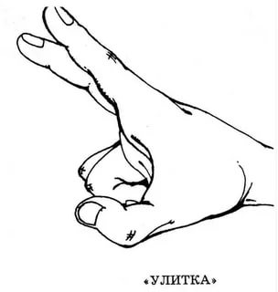

- Игры со шнурками.

- Разместите на столе шнурок зигзагом и предложите ребенку «перепрыгнуть» каждым пальчиком перепрыгнуть через изгибы «ручейка».
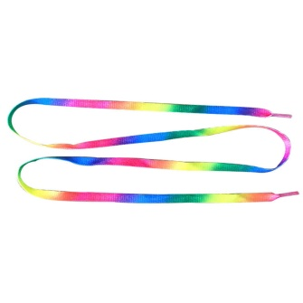
- Так же можно «прошагать» по лесенке из шнурка.

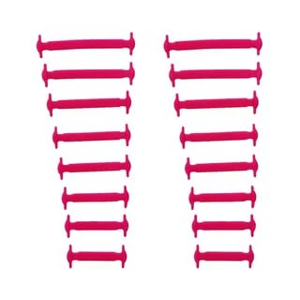
- «Запутайте» два пальца ребенка в шнурке. Предложите распутать.

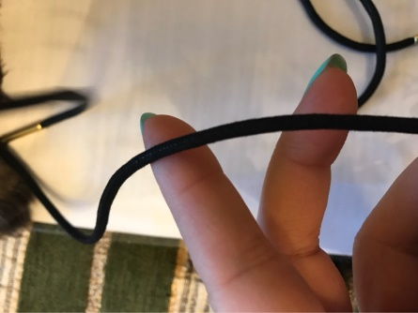

- Так же поступите с игрушечным котенком. Предложите ребенку распутать клубок. Он с восторгом обнаружит внутри клубка игрушечного котенка, который играл с клубком и запутался…

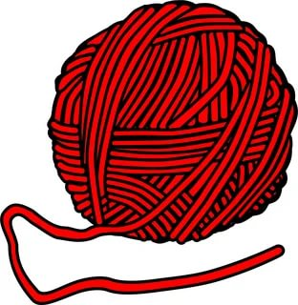

- Научите ребенка «плести» из шнурка такой узор: кончик шнурка обмотан вокруг мизинца, затем обводится снизу под безымянным, сверху – на средний, снизу – на указательный, сверху – на большой, и обратно – в противоположной последовательности.

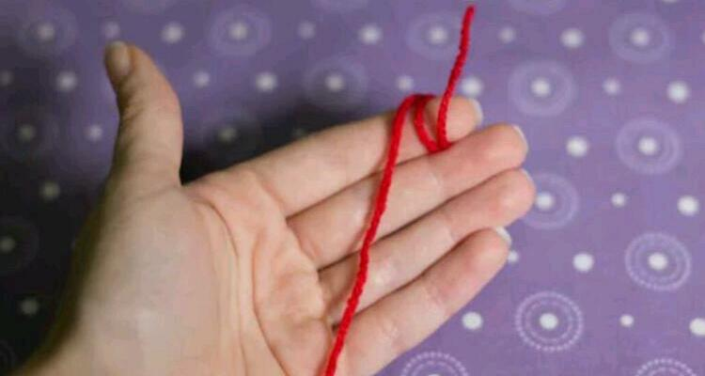

- Из цветного картона вырезать цветочки, звездочки и другие фигуры с дырочкой в середине и нанизывать их на шнурок. Когда ребенок овладеет техникой нанизывания, попросите его располагать фигуры в определенной последовательности: цветок, звездочка, кружочек, или: синий, красный, белый.
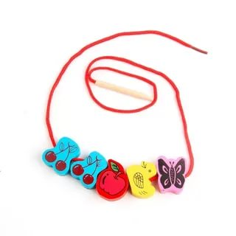
- Вырежьте из картона сапог или жилетку, проделайте дырочки для шнуровки и дайте ребенку зашнуровать игрушечную обувь или одежду.
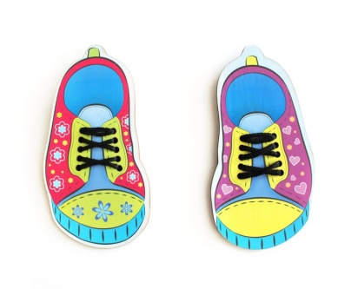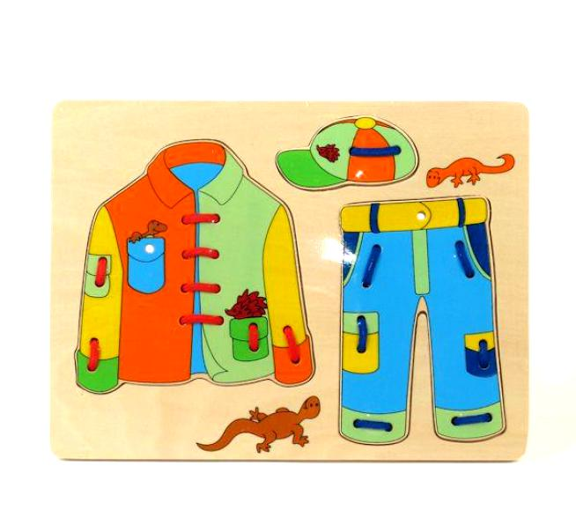
- И в конце попросите ребенка распутать узелки, «случайно» завязавшиеся на шнурке. Можно устроить соревнование: кто быстрее развяжет узелок!

